互换性与测量技术基础总复习题
- 判断题
1．公差等级的选用在保证使用要求的条件下，尽量选择较低的公差等级。 （ ）
2． 30JS6与50JS7的基本偏差是相等的。 （ ）
3．∮30G6与∮50G7的基本偏差是相等的。 （ ）
4．在装配图上标注滚动轴承内圈与轴颈的配合时，只标轴颈的公差代号。 （ ）
5．图样标注φ20 0 -0.021mm的轴，加工得愈靠近基本尺寸就愈精确。 （ ）
6．R_{z}参数对某些表面上不允许出现较深的加工痕迹和小零件的表面质量有实用意义。（ ）
7．评定表面轮廓粗糙度所必需的一段长度称取样长度，它可以包含几个评定长度。（ ）
8．被测要素采用最大实体要求时，被测要素必须遵守最大实体边界。 （ ）
9. 表面粗糙度符号的尖端可以从材料的外面或里面指向被注表面。 （ ）
10.测表面粗糙度时，取样长度过短不能反映表面粗糙度的真实情况，因此越长越好。( )
11.螺纹的精度分为精密、中等、粗糙三个级别。 ( )
12.螺纹的公称直径是指螺纹的大径。 ( )
13、齿轮副的接触斑点是评定齿轮副载荷分布均匀性的综合指标。 ( )
14、在过渡配合中，孔的公差带都处于轴的公差带的下方。 ( )
15．对一被测值进行大量重复测量时其产生的随机误差完全服从正态分布规律。( )
16、齿向误差ΔF_{β}是评定齿轮传动平稳性的误差指标。 ( )
17．未注公差尺寸即对该尺寸无公差要求。 （ ）
18．端面全跳动公差和平面对轴线垂直度公差两者控制的效果完全相同。 （ ）
19. 光滑量规通规的基本尺寸等于工件的最大极限尺寸。 （ ）
20.规定位置要素Z是为了保证塞规有一定使用寿命。 （ ）
21．一般来说，零件尺寸的公差等级越高，其基本偏差的绝对值越小。 （ ）
22．光滑极限量规的止规是控制工件的实际尺寸不超过最大实体尺寸。 （ ）
23．表面粗糙度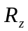是轮廓最大高度的评定参数。 （ ）
24．几何偏心主要影响齿轮的切向误差。 （ ）
25．0~25mm千分尺的示值范围和测量范围是一样的。 ( )
26．滚动轴承内圈与基本偏差为g的轴形成间隙配合。 （ ）
27．装配精度高的配合，若为过渡配合，其值应减小；若为间隙配合，其值应增大。（ ）
28．直接测量必为绝对测量。( )
29．为减少测量误差，一般不采用间接测量。( )
30．0~25mm千分尺的示值范围和测量范围是一样的。( )

二、填空题：
1．按照零部件互换性的程度，互换性可分为 和 。
2．优先数系R10系列中＞1～10的区段中包含 个优先数。
3. 滚动轴承分为 个公差等级，其中最高等级是 级、最低是 级。
4．某轴尺寸为Φ20 0 -0.1 mm，遵守边界为 ，边界尺寸为 mm，实际尺寸
为Φ20 mm时，允许的形位误差为 mm。
5．齿轮副的侧隙可以分为 和 。
6．φ30 +0.021 0mm的孔与φ30-0.007 -0.020mm的轴配合，属于 制 配合。
7．测量误差按其特性可分为____________,____________和____________三类。
8．光滑极限量规的止规的基本尺寸等于______________。
9．基本尺寸相同的轴上有几处配合，当两端的配合要求紧固而中间的配合要求较松时，宜采用 制配合。
10．零部件具有互换性必须满足三个条件，即装配前 ，装配时 ，装配后 。
11. R5系列中10～100的优先数是10、 、 、 、 、100。
12．圆度的公差带形状是 ，圆柱度的公差带形状是 。
13．测量器具的分度值是指______ ____，千分尺的分度值是___________。
14．系统误差可用______ _________,________ __________等方法消除。
15. 孔在图样上的标注为φ80Js8，已知IT8=45μm，其基本偏差为 ，该孔的最大实体尺寸为 mm，最小实体尺寸为 mm。
16. 齿轮传动准确性的评定指标规有 、 、 、 。
17．作用在轴承套圈上的径向负荷可以分为 、 、 三类。
18．一零件表面切削加工要求轮廓的算术平均偏差Ra为6.3μm，在零件图上标注为 。
19．按GB10095-2001的规定，圆柱齿轮的精度等级分为 个等级，其中 级是制定标准的基础级。
20．在实际使用中，量块按级使用时，量块的尺寸为标称尺寸，忽略其____________；按等使用时，量块的尺寸为实际尺寸，仅忽略了检定时的______________。
21． 测量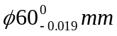轴用工作量规止规的最小极限尺寸为____________mm，通规的最大极限尺寸为____________mm。（已知量规制造公差T=6μm，位置要素Z=9μm）。
22.当被测要素的形位公差与尺寸公差按最大实体原则相关时，要求其作用尺寸不超出 ，其局部实际尺寸不超出 。
23．孔、轴具有允许的材料量为最多时的状态称为 ，它是指孔的 尺寸，轴的 尺寸。
24．一个完整的测量过程应包括： ， ， ，和 。
25、请写出下列配合所采用的基准制及配合的类别：
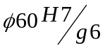 、 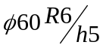 、
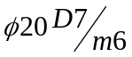 、 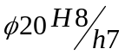 、
26．测量器具的分度值是指___________，千分尺的分度值是______________。
27．普通螺纹的公差带是以 为零线，公差带大小由 决定，公差带的位置由 决定。
28.公差与配合标准的应用就是要解决 的选择、 选择和 的选择。
29．形位公差中的相关原则是指 与 相关。
20．普通螺纹精度标准仅对螺纹的 规定了公差，而螺距偏差、半角偏差则由 控制。
31.工作量规通规的 尺寸等于被检验零件的最大实体尺寸，止规的 尺寸等于被检验零件的最小实体尺寸。
32．光滑工件尺寸检验标准中规定，验收极限应从被检验零件的 尺寸向 移动一个安全裕度。

三、选择题：（将下列题目中正确的论述选择出来）。
1．键槽中心平面对基准轴线的对称度公差值为0.06mm，则允许该中心平面对基准
轴线的最大偏离量为（ ）mm。
A. 0.06 B. 0.12 C. 0.03 D. 0.24
2．评定传动平稳性的齿轮精度指标为（ ）
A. 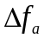 B. 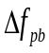 C. 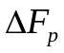 D. 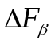
3. 公法线平均长度偏差用来评定齿轮的( )指标。
A. 传递运动的准确性 B. 传动的平稳性
C. 载荷分布的均匀性 D. 齿侧间隙
4. 加工50js6的轴和30H7的孔，应理解为( )。
A. 前者加工困难 B. 两者加工难易相当
C. 后者加工困难 D. 视相配件的公差带而定
5．下列配合为间隙配合的是（ ）
A. H7/k7 B. H7/u6 C. H7/g6 D. H7/s6
6．已知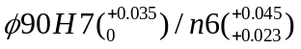，则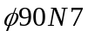的基本尺寸和极限偏差为（ ）。
A．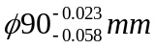 B.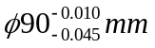 C. 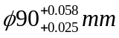 D. 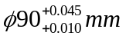
7．形位公差带形状是半径差为公差值t的两圆柱面之间的区域有＿＿。
A．同轴度； B．径向全跳动； C．任意方向直线度； D．任意方向垂直度。
8．某轴Φ10 0 -0.015 mm则＿＿。
A．被测要素遵守MMC边界。
B．被测要素遵守MMVC边界。
C．当被测要素尺寸为Φ10 mm时，允许形状误差最大可达0．015 mm。
D．局部实际尺寸应大于等于最大实体尺寸。
9．以下各组配合中，配合性质相同的有＿＿。
A．φ30H7／f6 和φ30F7／h6 B．φ30P8／h7和φ30H8／p7
C．φ30M8／h7和φ30H8／m7 D．φ30H8／m8和φ30M8／h8
10．下列配合中，配合公差最小的是＿＿。
A．φ30H7／f 6 B．φ30H8／h7 C．φ100H8／g7 D．φ100H7／g6
11．平键联接的键宽公差带为h9，在采用一般联接，用于载荷不大的一般机械传动的固定联接时，其轴槽宽与毂槽宽的公差带分别为＿＿。
A．轴槽H9，毂槽D10； B．轴槽N9，毂槽Js9；
C．轴槽P9，毂槽P9； D．轴槽H7，毂槽E9。
12．下列测量值中精度最高的是____________
Ａ．真值为40mm，测得值为40.05mm Ｂ．真值为40mm，测得值为40.02mm
Ｃ．真值为100mm，测得值为100.03mm Ｄ．真值为100mm，测得值为99.5mm
13．花键的分度误差，一般用（ ）公差来控制。
A．平行度； B．位置度； C．对称度； D．同轴度。
14．下列测量中属于间接测量的有_____________
A、用千分尺测外径。 B、用光学比较仪测外径。
C、用内径百分表测内径。 D、用游标卡尺测量两孔中心距。
15．下列测量中属于间接测量的有_____________
A、用千分尺测外径。
B、用光学比较仪测外径。
C、用内径百分表测内径。
D、用游标卡尺测量两孔中心距。
16．某滚动轴承配合，如图样上标注为Ф60r6，则省略的是 。
A．Ф60H7； B．轴承内圈孔公差带代号； C．轴承型号。
17．下列孔、轴配合中，不宜选用过渡配合的有＿＿。
A．既要求对中，又要拆卸方便。
B．高温下工作，零件变形大。
C．保证静止，传递载荷的可拆结合。
D．要求定心好，载荷由键传递。
18．在平面度误差值的各种评定方法中， 所得的评定结果是最小的。
A．三远点法; B．最小包容区域法; C．对角线法。 D．最小二乘法
19. 径向全跳动公差带的形状与 的公差带形状相同。
A．位置度； B．圆度； C．圆柱度； D．同轴度。
20.为了减少测量误差，应使测量过程尽量遵守：
A．独立原则； B．相关原则； C．阿贝原则； D．泰勒原则
21．某滚动轴承配合，如图样上标注为Ф60JS6，则省略的是（ ）
A．Ф60h5； B．轴承孔公差带代号； C．轴承型号； D．轴承外径公差带代号
22. 孔的体外作用尺寸是指（ ）
A．该孔的最大实体尺寸 B．该孔的最小实体尺寸
C．在该孔给定长度上，与实际内表面体内相接的最小理想面直径或宽度
D．在该孔给定长度上，与实际内表面体外相接的最大理想面直径或宽度
23．设某轴的尺寸为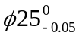，其轴线直线度公差为φ0.05，则其最小实体实效尺寸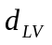
为_________。
A．25.05mm B．24.95mm C．24.90mm D．24.80mm
24．检验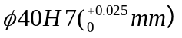量规，其_________。
A．通规上偏差为+0.0055mm。 B．通规下偏差为+0.0055mm。
C．通规磨损极限为φ40mm。 D．止规最大极限尺寸为φ40.0055mm。
25．用 测量工件尺寸不符合阿贝原则。
A．外径千分尺 B．游标卡尺
C．立式光学比较仪 D．用内径千分尺测量内径
26．_________是给定平面内直线度最小包容区域的判别准则。
A．三角形准则 B．相间准则 C．交叉准则 D．直线准则
27．按极限尺寸判断原则，某孔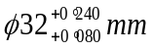实测直线度误差为0.05mm时，其实际尺寸不合格的有_____________。
A．32.240mm。 B．32.150mm。 C．32.200mm。 D．32.120mm。
28．圆度误差值的各种评定方法中，所得评定结果最小的是 。
A．最小二乘法; B．最小包容区域法; C．最小外接圆法。 D．最大内接圆法。
29．滚动轴承承受局部负荷的套圈应选 配合。
A．较松的过渡配合； B．较松的间隙配合；
C．过盈配合； D．较紧的过渡配合。
30．下列论述错误的有___________
Ａ、测量误差δ往往未知，残余误差γ可知。
Ｂ、常用残余误差分析法发现变值系统误差。
Ｃ、随机误差影响测量正确度，系统误差影响测量精密度。
Ｄ、当|γ|>3σ时，该项误差即为粗大误差。

四、标注题：。
1．将下列技术要求标注在图上
（1）圆锥面的圆度公差为0.01 mm，圆锥素线直线度公差为0.02 mm。
（2）圆锥轴线对φd₁和φd₂两圆柱面公共轴线的同轴度为0.05 mm。
（3）端面Ⅰ对φd₁和φd₂两圆柱面公共轴线的端面圆跳动公差为0.03 mm。
（4）φd₁和φd₂圆柱面的圆柱度公差分别为0.008 mm和0.006 mm。
（5）φd₁和φd圆柱面的表面粗糙度R_{a}值不允许大于0．8μrn，其余表面R_{a}值不允许大于3.2μrn 。
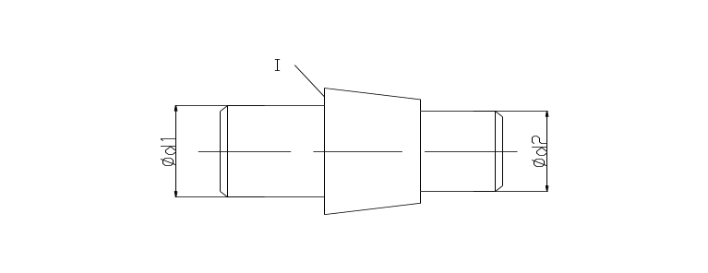
2．试将下列技术要求标注在图上。
（1）2-φd轴线对其公共轴线的同轴度公差为φ0.02mm。
（2）φD轴线对2-φd公共轴线的垂直度公差为100 ：0.02 mm。
（3）槽两侧面对φD轴线的对称度公差为0．04 mm。

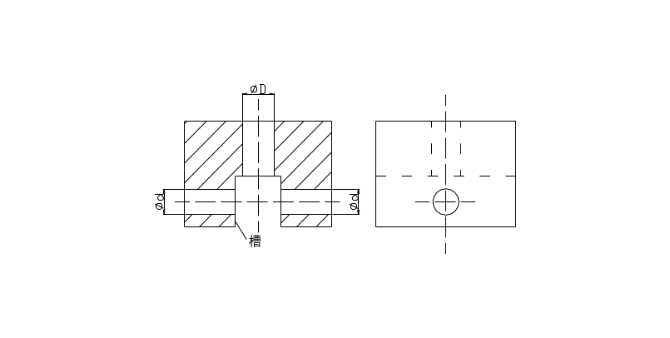
3．将下列技术要求标注在图上
（1）左端面的平面度公差为0.01 mm，右端面对左端面的平行度公差为0.04 mm。
（2）φ70H7孔的轴线对左端面的垂直度公差为0.02mm。
（3）φ210h7轴线对φ70H7孔轴线的同轴度公差为φ0.03mm。
（4）4-φ20H8孔的轴线对左端面（第一基准）和φ70H7孔轴线的位置度公差为φ0.15mm。
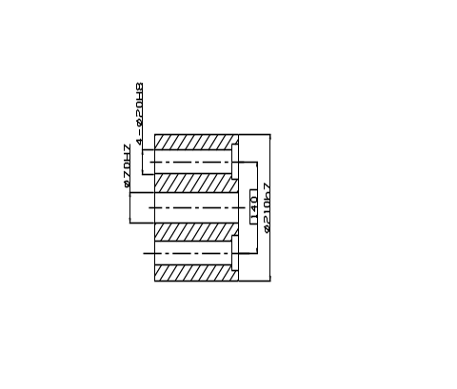
- 将表面粗糙度符号标注在图上，要求
（1）用任何方法加工圆柱面φd₃，R _{a}最大允许值为3.2μm。
（2）用去除材料的方法获得孔φd₁，要求R _{a}最大允许值为3.2μm。
（3）用去除材料的方法获得表面A，要求R_{z}最大允许值为3.2μm。
（4）其余用去除材料的方法获得表面，要求R _{a}允许值均为25μm 。
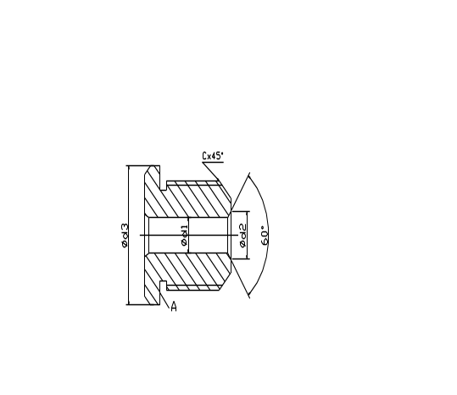
5、试将以下要求用形位公差代号标注在图中
（1）Φd圆柱面的圆柱度公差为0.012mm；
（2）右端面对Φd轴线的圆跳动公差为0.01mm；
（3）Φd轴线的直线度公差为Φ0.008mm；
（4）圆锥面A的圆度公差为0.006mm；
（5）圆锥面A素线的直线度公差为0.005mm。
（6）Φd圆柱面的表面粗糙度R_{a}值不允许大于1.6μrn，其余表面R_{a}值不允许大于6.3μrn 。
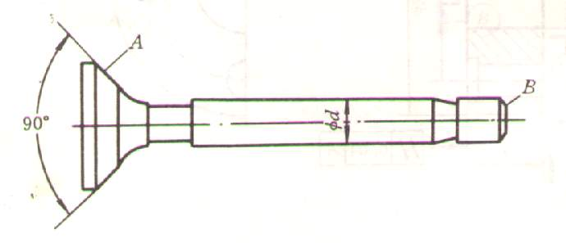

6、试将下列技术要求标注在图上
（1）大端圆柱面的尺寸要求为φ45 0 -0.02，并采用包容要求。
（2）小端圆柱面轴线对大端圆柱面轴线的同轴度公差为0．03mrn。
（3）小端圆柱面的尺寸要求为φ25土0．007mrn，素线直线度公差为0．01mrn，并采用包容要求。
（4）大端圆柱面的表面粗糙度R_{a}值不允许大于0．8μrn，其余表面R_{a}值不允许大于1．6μrn 。

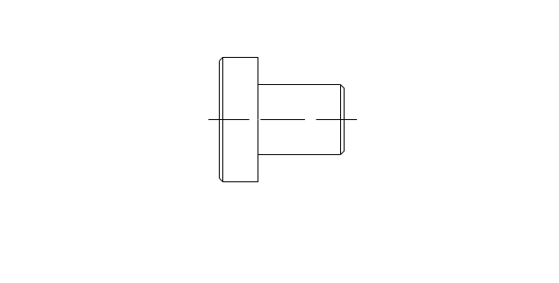

五、改错题
1．改正图中各项形位公差标注上的错误（不得改变形位公差项目）。
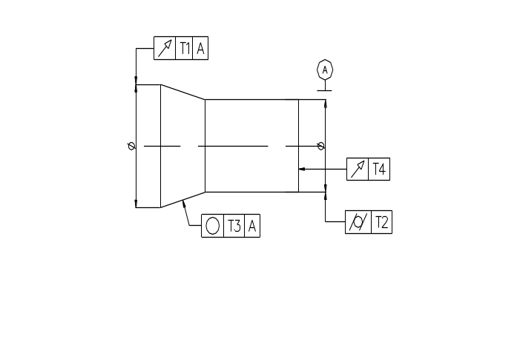
2．改正图中各项形位公差标注上的错误（不得改变形位公差项目）。
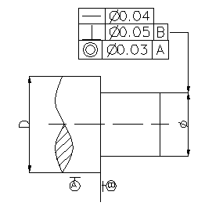
3．改正图中各项形位公差标注上的错误（不得改变形位公差项目）。
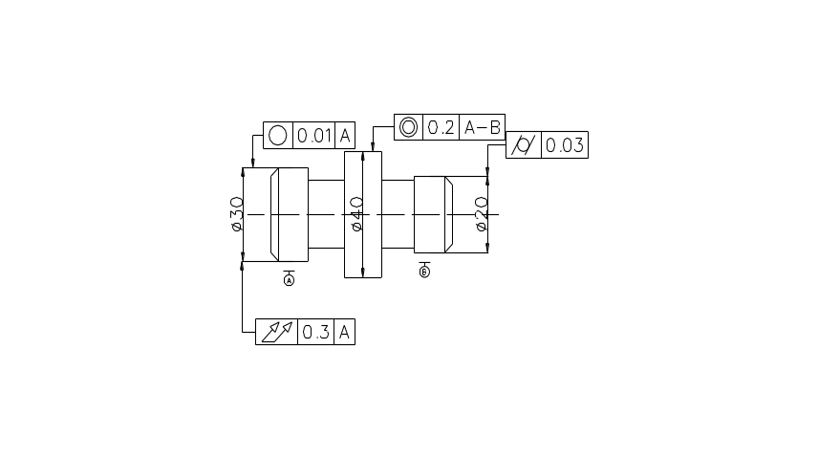
4．指出下图中标注中的错误，并加以改正
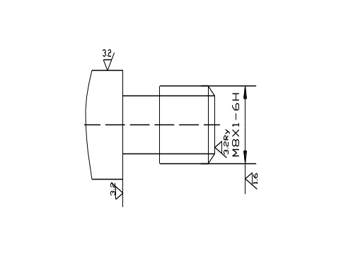
5．改正下图中各项形位公差标注上的错误（不得改变形位公差项目）。
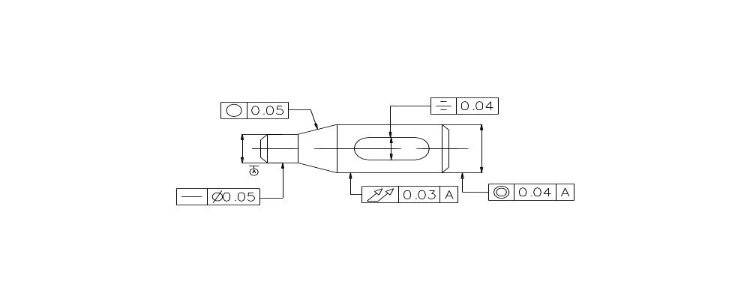
6．改正下图中各项形位公差标注上的错误（不得改变形位公差项目）。
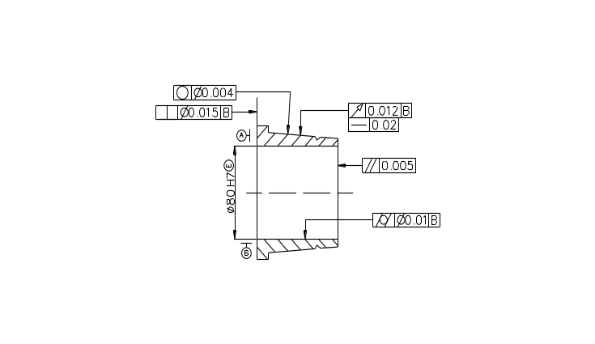

六、计算题
1．有一孔、轴配合，基本尺寸L=60 mm，最大间隙X_{max}=+40μm，孔公差T_{h}=30μm。轴公差T_{s}=20μm。试按标准规定标注孔、轴的尺寸，画出公差带图，说明配合类型。

2．如图所示，要求：
（1）指出被测要素遵守的公差原则。
（2）求出单一要素的最大实体实效尺寸，关联要素的最大实体实效尺寸。
（3）求被测要素的形状、位置公差的给定值，最大允许值的大小。
（4）若被测要素实际尺寸处处为φ19.97mm，轴线对基准A的垂直度误差为φ0.09mm，判断其垂直度的合格性，并说明理由。
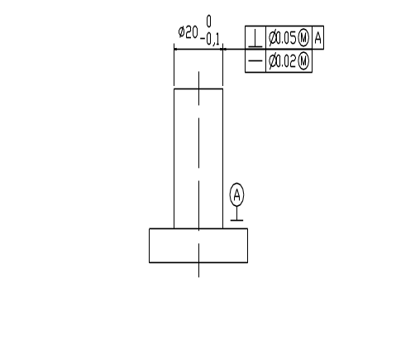
3．下列各组配合，已知表中的数值，解算空格中的数值，并填入表中。

基本尺寸 | 孔 |  |  | 轴 |  |  | X_{max} 或Y_{min} | X_{min}或Y_{max} | T_{f}
基本尺寸 | ES | EI | T_{h} | es | ei | T_{s} | X_{max} 或Y_{min} | X_{min}或Y_{max} | T_{f}
φ25 |  | 0 |  |  |  | 0．052 | +0.074 |  | 0. 104
φ45 |  |  | 0．025 | 0 |  |  |  | -0.050 | 0.041

4、计算检验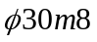轴用工作量规的工作尺寸，并画出量规的公差带图。
5、计算检验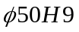孔用工作量规的工作尺寸，并画出量规的公差带图。

七、综合题
1．根据题图，按表列要求填入表1中。
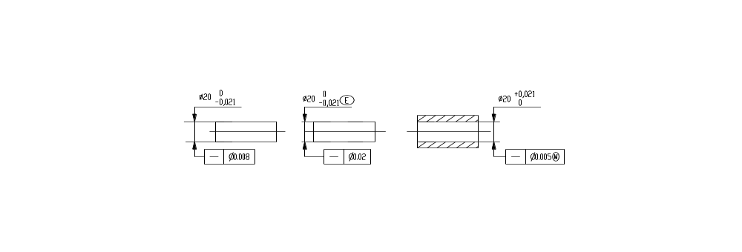 a) b) c)

表1
图例 | 采用公差原则 | 边界及边界尺寸 | 给定的形位公差值 | 可能允许的最大形位误差值
a
b
c

2．说出下列图中所标注的形位公差代号的含义

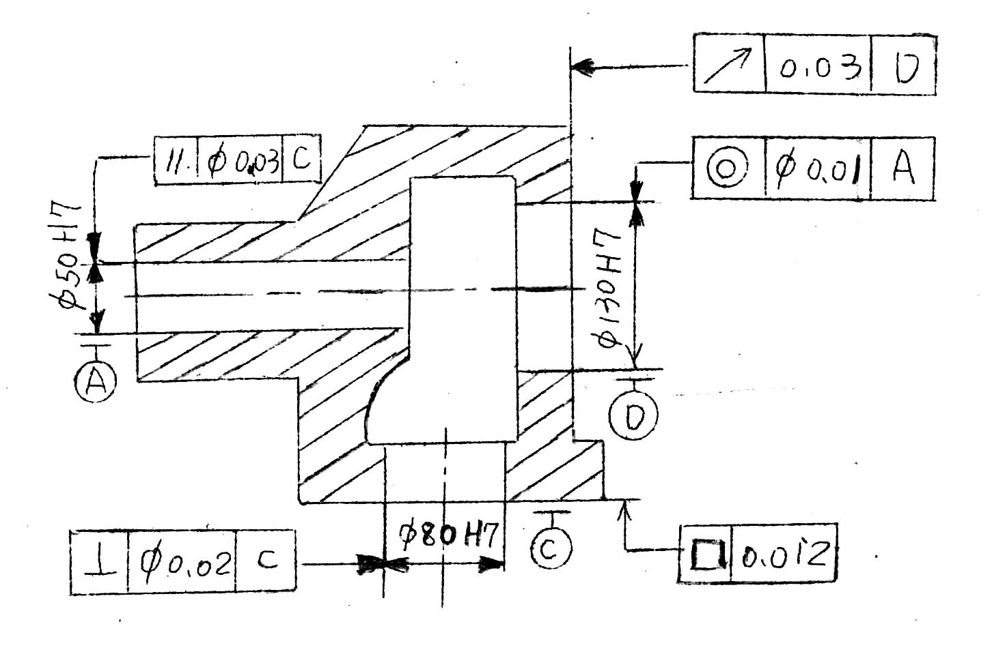

3．指出下列图样中所标注4项形位公差代号的名称、公差带形状及大小
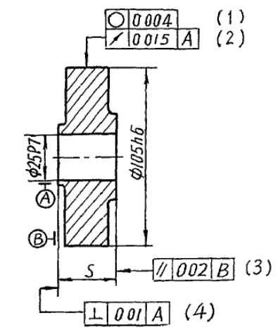

序号 | 名 称 | 公差带形状及含义 | 公差大小
（1）
（2）
（3）
（4）

4．说明图中的公差代号的含义，填写表中有关内容
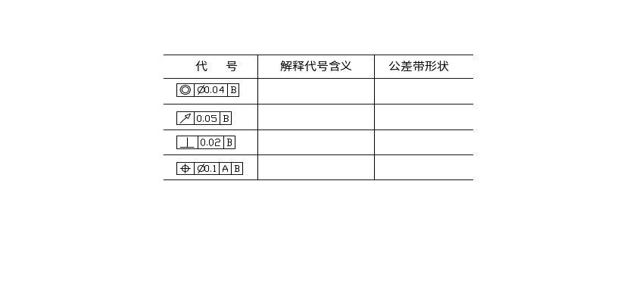
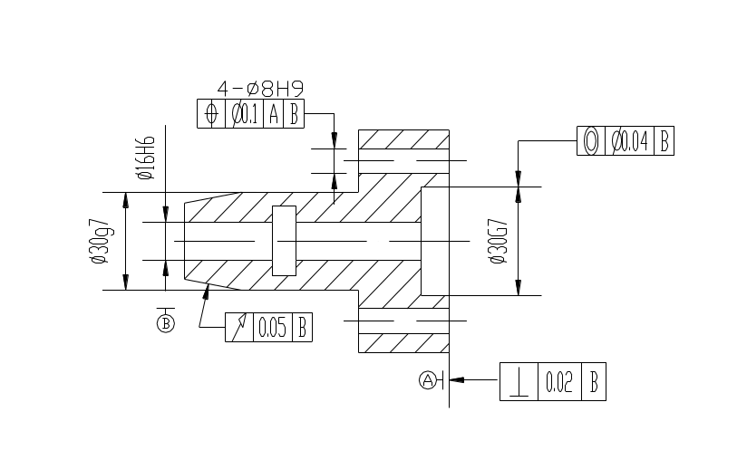

互换性与测量技术基础总复习题（答案）
- 判断题
- √ 2. × 3.√4. √ 5. × 6. √ 7．× 8．× 9.× 10.× 11.√ 12.√
13.√ 14.× 15.√ 16.× 17.× 18.√ 19.× 20.× 21．× 22.× 23.√ 24.× 25.√ 26.× 27.× 28、× 29、√ 30、√

二、填空题：
1．完全互换 不完全互换
2．10
3．5，2，0
4．最大实体边界，Φ20 mm，0
5． 法向侧隙，圆周侧隙
6．基孔制，间隙配合
7．系统误差，随机误差，粗大误差。
8．最小实体尺寸
9．基轴制
10．不挑选，不调整或修配，满足使用要求
11. 16，25，40，63
12．半径差为公差值t的两同心圆之间的区域，半径差为公差值t的两同轴圆柱面之间的区域
13．相邻两刻线所代表的量值之差， 0.01mm
14．修正法， 抵偿法
15. ±22.5μm，79.9775mm，80.0225mm。
16. 切向综合误差F_{i}'、齿距累积误差F_{p}、齿圈径向跳动F_{r}、径向综合误差F_{i}''、公法线长度变动F_{w}。
17． 定向负荷、旋转负荷、摆动负荷。
18． 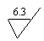
19． 13，５。
20． 制造误差；测量误差。
21． φ59.981，φ59.994
22、实效尺寸，极限尺寸。
23、最大实体状态，最小极限尺寸，最大极限尺寸。
24、被测对象、测量单位、测量方法、测量误差。
25、基孔制、间隙配合，基轴制、过盈配合；
非基准制、间隙配合，基孔（轴）制，间隙配合
26、相邻两刻线所代表的量值之差， 0.01mm
27、基本牙型，公差等级，基本偏差
28、公差等级、配合制、配合类型（基本偏差）。
29、尺寸公差、形位公差。
30、中径，中径公差
31、磨损极限、最大实体。
32、极限尺寸、公差带内。

三、选择题：（将下列题目中正确的论述选择出来）。
1.C 2.B 3.D 4.B 5.C 6.B 7.B 8.A 9.C 10.A 11.B 12.C
13.B 14.D 15.D 16.B 17.B 18. B 19. C 20. C 21.D 22.D 23.C 24.A
25.B 26.B 27.D 28.B 29.A 30、Ｃ

四、标注题：
1．将下列技术要求标注在图上
（1）圆锥面的圆度公差为0.01 mm，圆锥素线直线度公差为0.02 mm。
（2）圆锥轴线对φd₁和φd₂两圆柱面公共轴线的同轴度为0.05 mm。
（3）端面Ⅰ对φd₁和φd₂两圆柱面公共轴线的端面圆跳动公差为0.03 mm。
（4）φd₁和φd₂圆柱面的圆柱度公差分别为0.008 mm和0.006 mm。
（5）φd₁和φd圆柱面的表面粗糙度R_{a}值不允许大于0．8μrn，其余表面R_{a}值不允许大于3.2μrn 。
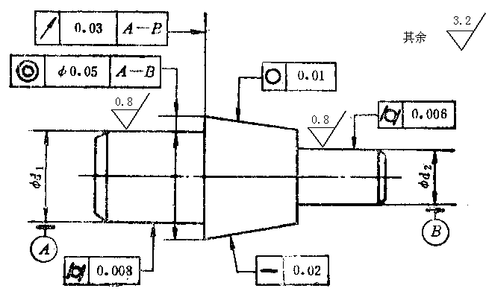
2．试将下列技术要求标注在图上。
（1）2-φd轴线对其公共轴线的同轴度公差为φ0.02mm。
（2）φD轴线对2-φd公共轴线的垂直度公差为100 ：0.02 mm。
（3）槽两侧面对φD轴线的对称度公差为0．04 mm。
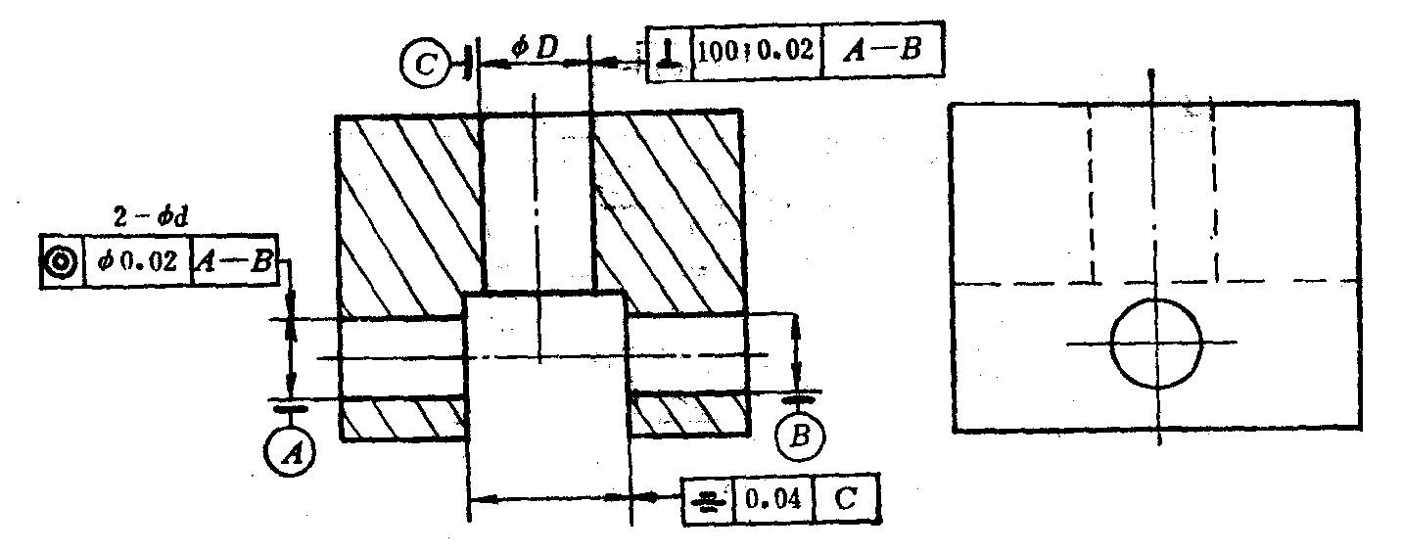
3．将下列技术要求标注在图上
（1）左端面的平面度公差为0.01 mm，右端面对左端面的平行度公差为0.04 mm。
（2）φ70H7孔的轴线对左端面的垂直度公差为0.02mm。
（3）φ210h7轴线对φ70H7孔轴线的同轴度公差为φ0.03mm。
（4）4-φ20H8孔的轴线对左端面（第一基准）和φ70H7孔轴线的位置度公差为φ0.15mm。
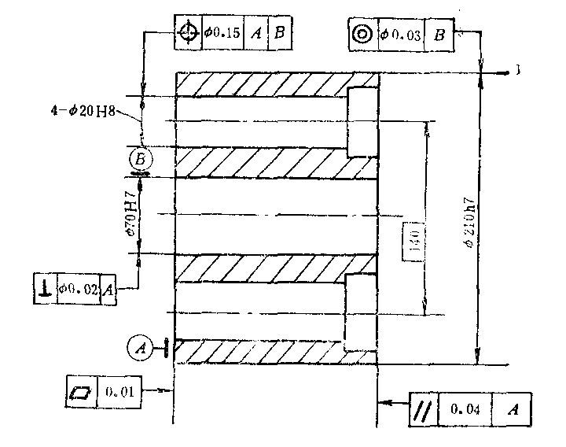
  - 将表面粗糙度符号标注在图上，要求
（1）用任何方法加工圆柱面φd₃，R _{a}最大允许值为3.2μm。
（2）用去除材料的方法获得孔φd₁，要求R _{a}最大允许值为3.2μm。
（3）用去除材料的方法获得表面A，要求R_{z}最大允许值为3.2μm。
（4）其余用去除材料的方法获得表面，要求R _{a}允许值均为25μm 。
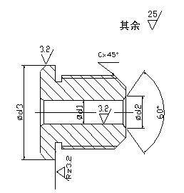
5、试将以下要求用形位公差代号标注在图中
（1）Φd圆柱面的圆柱度公差为0.012mm；
（2）右端面对Φd轴线的圆跳动公差为0.01mm；
（3）Φd轴线的直线度公差为Φ0.008mm；
（4）圆锥面A的圆度公差为0.006mm；
（5）圆锥面A素线的直线度公差为0.005mm。
（6）Φd圆柱面的表面粗糙度R_{a}值不允许大于1.6μrn，其余表面R_{a}值不允许大于6.3μrn 。
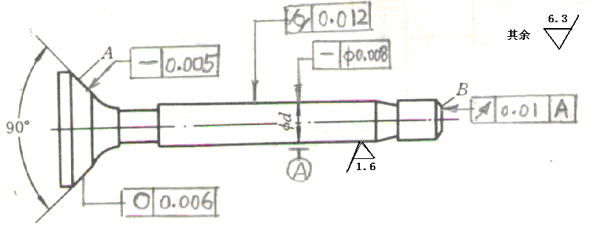

6．试将下列技术要求标注在图上
（1）大端圆柱面的尺寸要求为φ45 0 -0.02，并采用包容要求。
（2）小端圆柱面轴线对大端圆柱面轴线的同轴度公差为0．03mrn。
（3）小端圆柱面的尺寸要求为φ25土0．007mrn，素线直线度公差为0．01mrn，并采用包容要求。
（4）大端圆柱面的表面粗糙度R_{a}值不允许大于0．8μrn，其余表面R_{a}值不允许大于1．6μrn 。
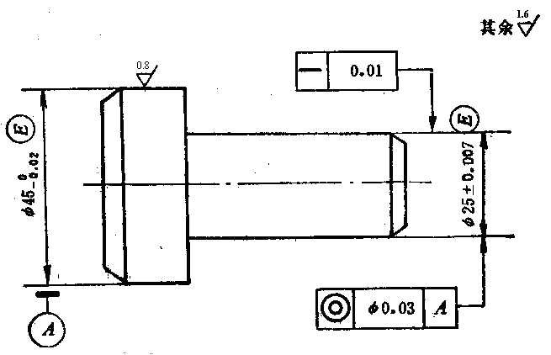

五、改错题
1．改正图中各项形位公差标注上的错误（不得改变形位公差项目）。
答案：
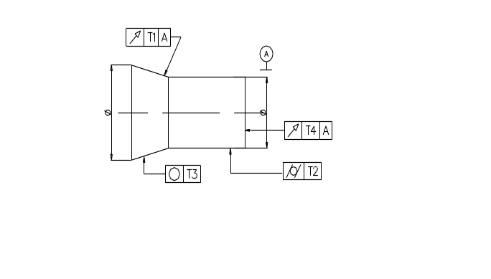
2．答案：
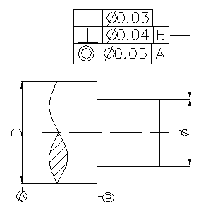
3．答案：
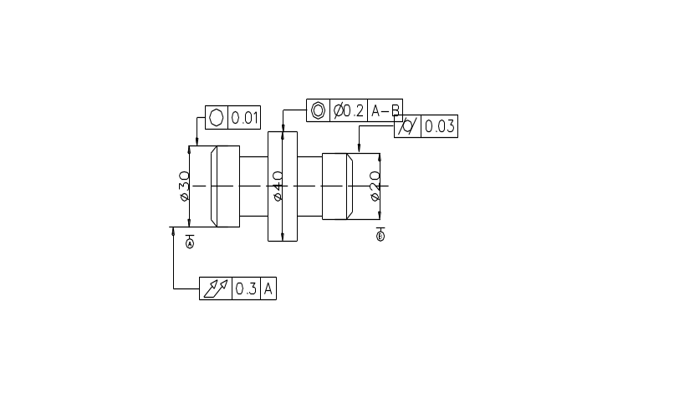
4．答案：
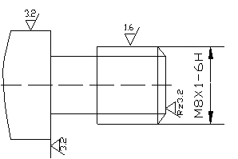

5．答案：
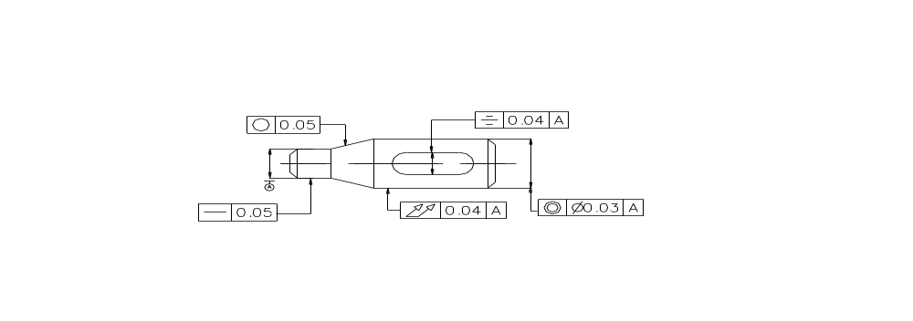

6． 答案：
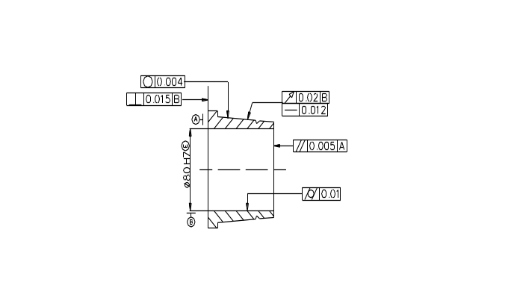

六、计算题
1．答案：
T_{f}=0.050mm Y_{max}=-0.010mm
ES=+0.020mm EI=-0.010mm
孔尺寸为60+0.020 -0.010mm ，轴尺寸为600 -0.０20mm。为基轴制，过渡配合。
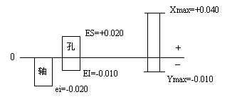

2．答案：
（1）被测要素遵守最大实体要求。
（2）单一要素的实效尺寸=φ20.02mm
关联要素的实效尺寸=φ20.05mm
（3）直线度公差的给定值为φ0.02mm，
垂直度公差的给定值为φ0.05mm。
直线度误差的最大允许值为φ0.12mm，
垂直度误差的最大允许值为φ0.15mm。
（4）若被测要素实际尺寸处处为φ19.97mm，则此时垂直度误差的允许值
为φ0.03+φ0.05=φ0.08，今测得轴线对基准A的垂直度误差为φ0.09mm超出了允许值，故不合格。
3．下列各组配合，已知表中的数值，解算空格中的数值，并填入表中。

基本尺寸 | 孔 |  |  | 轴 |  |  | X_{max} 或Y_{min} | X_{min}或Y_{max} | T_{f}
基本尺寸 | ES | EI | T_{h} | es | ei | T_{s} | X_{max} 或Y_{min} | X_{min}或Y_{max} | T_{f}
φ25 | +0.052 | 0 | 0.052 | +0.030 | -0.022 | 0．052 | +0.074 | -0.030 | 0. 104
φ45 | -0.025 | -0.050 | 0．025 | 0 | -0.016 | 0.016 | -0.009 | -0.050 | 0.041

4、计算检验轴用工作量规的工作尺寸，并画出量规的公差带图。
答案：查表得：IT8=33μm，m8的基本偏差为+8μm，工件极限偏差为：
es=+0.041，ei=+0.008
查表可得，工作量规制造公差T=3.4μm，通规制造公差带中心到工件最大实体尺寸距离Z=5μm；
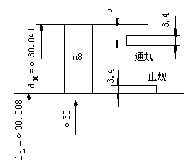

5、计算检验孔用工作量规的工作尺寸，并画出量规的公差带图。
答案：查表得：IT9=62μm，H9的孔，工件极限偏差为：
ES=+0.062，EI=0
查表可得，工作量规制造公差T=5μm，通规制造公差带中心到工件最大实体尺寸距离Z=8μm；
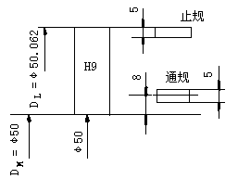

七、综合题
1．根据题图，按表列要求填入表中。
a) b) c)

答案 （单位：mm）
图例 | 采用公差原则 | 边界及边界尺寸 | 给定的形位公差值 | 可能允许的最大形位误差值
a | 独立 | × | φ0.008 | φ0.008
b | 包容 | MMC边界φ20 | φ0.02 | φ0.02
c | 最大实体 | MMVC边界φ19.995 | φ0.005 | φ0.026

2．答案：
1、φ50孔轴线对底面的平行度公差为φ0.03；
2、φ80孔轴线对底面的垂直度公差为φ0.02；
3、右端面对φ130孔轴线的圆跳动公差为0.03；
4、φ130孔轴线对φ50孔轴线的同轴度公差为φ0.01；
5、底面的平面度公差为0.012。
3．答案：

序号 | 名 称 | 公差带形状及含义 | 公差大小
（1） | 圆度 | 同一正截面上，两同心圆之间的区域 | 同心圆之间的半径差为0.004mm
（2） | 圆跳动 | 在垂直于基准轴线的任意测量平面内，圆心在基准轴线A上的两同心圆之间的区域 | 同心圆之间的距离为0.015mm
（3） | 平行度 | 平行于基准面B的两平行平面之间的区域 | 两平行平面之间的距离0.02mm
（4） | 垂直度 | 垂直于基准轴线A的两平行平面之间的区域 | 两平行平面之间的距离0.01mm

4．答案：

代号 | 解释代号含义 | 公差带形状
 | ∮30G7的孔的轴线与∮16H6小孔的同轴度公差为0.04mm | 以∮16H6孔的理想轴线为轴线，直径为∮0.04mm的圆柱面所包含的区域
 | 外圆锥面相对于基准轴线B的圆跳动公差为0.05mm | 垂直于被测锥面的理想锥面上距离为0.05mm的两个平行圆之间的区域
 | 左端面A相对于基准轴线B的垂直度公差为0.02mm | 距离为0.02mm，垂直于∮16H6小孔（基准）轴线的两平行平面之间的区域
 | 4个∮8H9的小孔的轴线相对于第一基准A第二基准B的位置度公差为0.1mm | 直径为0.1mm的圆柱面，其轴线垂直于基准平面A，且与基准轴线B平行，距离为理论正确尺寸。

